都市計畫公開展覽說明會傳單暨公民或團體意見書
主旨：舉辦本市都市計畫「變更原高雄市都市計畫（楠梓加工出口區、後勁及右昌一帶鄰近地區）細部計畫部分廣場用地、道路用地為停車場用地及土地分區管制要點案」公開展覽說明會。
依據：都市計畫法第19條。
說明：
一、本市都市計畫「變更原高雄市都市計畫（楠梓加工出口區、後勁及右昌一帶鄰近地區）細部計畫部分廣場用地、道路用地為停車場用地及土地分區管制要點案」之公告公開展覽自民國111年2月21日起至111年3月25日止。
二、公開展覽地點：
（一）本府都市發展局都市計畫公告欄。
（二）本市楠梓區公所公告欄。
（三）本府都市發展局網站：http://urban-web.kcg.gov.tw→「都市計畫專區」→「都市計畫公告」→選擇「公告公開展覽」→點選本計畫案名。
三、都市計畫說明會時間及地點：本市楠梓區公所7樓大禮堂，民國111年3月8日（星期二）上午10時0分。
四、公告圖說：比例尺一千分之ㄧ都市計畫圖、都市計畫書各1份。
五、公開展覽期間任何公民或團體如有意見，請依下列所附參考格式填妥敘明內容、理由並附具位置略圖，載明姓名或名稱及通聯地址，向高雄市政府提出，俾供都市計畫委員會審議本案參考。
六、如有發燒或咳嗽等情形者，請勿參加說明會，若有意見表達可提書面意見，與會人員請務必戴上口罩再進入說明會會場；屆時亦將配合中央及本市流行疫情指揮中心最新規範予以調整相關防疫措施。
七、意見書請透過說明會現場繳回或繳、郵寄至高雄市政府都市發展局。

「變更原高雄市都市計畫（楠梓加工出口區、後勁及右昌一帶鄰近地區）細部計畫部分廣場用地、道路用地為停車場用地及土地分區管制要點案」
公開展覽期間公民或團體意見書
主旨
理由
略圖及補充事項
年 月 日
陳 情 人：
地 址：
電 話：
都市計畫變更內容概要
一、緣起
依據楠梓加工出口區、後勁及右昌一帶鄰近地區細部計畫內容，其發展定位係以「多元精緻生活區」打造「文化休閒體育生活城」環境，其發展策略之一為健全鄰里單元生活圈，規劃及開闢充足公共設施滿足鄰里單元生活需求。
本計畫位於楠梓加工出口區、後勁及右昌一帶鄰近地區細部計畫之廣場用地、停2用地及道路用地，計畫範圍東側為0.76公頃已開闢公園、西側為3.27公頃國昌國中，周邊則為住宅社區，整體社區氛圍靜謐。
經檢視各項公共設施用地服務需求時，以停車場用地較為不足，故為提升鄰里公共設施用地服務效益，預計將廣場用地、道路用地變更為停車場用地，用以擴大停2用地面積，並開闢作為多功能停車場使用，除停車機能外，並加值提供地方托嬰、育兒、長照及里民活動中心使用，強化公共設施用地服務機能與服務範圍，作為鏈結地方開放空間、停車、育兒教育之樞紐角色。
另為健全本市公共設施用地使用策略及提升使用效能，變更後將再加設置太陽光電設施，故本計畫將透過都市計畫變更及土地使用分區管制檢討，從整體之外部空間、內部空間乃至於頂層空間均多元使用。

二、公開展覽變更內容概要
表1 都市計畫變更內容明細表
變更位置 | 變更前 |  | 變更後 |  | 變更理由
變更位置 | 分區 | 面積（公頃） | 分區 | 面積（公頃） | 變更理由
民昌街東側 | 廣場用地 | 0.30 | 停車場用地 | 0.33 | 1. 經查位於民昌街東側之廣場用地、道路用地及停車場用地已取得，土地均為本府所有。  2. 因應公共設施用地之使用需求越趨近彈性，故為促進已取得公共設施用地效益最大化，檢討變更為停車場用地。  3. 考量周邊為透天住宅社區，故變更後增加停車供給，減緩周邊停車壓力；另透過整體土地利用之多元使用，亦可提高公共設施服務功能。
民昌街東側 | 道路用地 | 0.03 | 停車場用地 | 0.33
民昌街東側 | 土地使用分區管制檢討 |  |  |  | 考量變更後之停車場用地之規劃構想落實，故一併檢討使用項目及退縮規定，促進公共設施服務效益最大化。
註：表內面積應以核定圖實地分割測量面積為準。

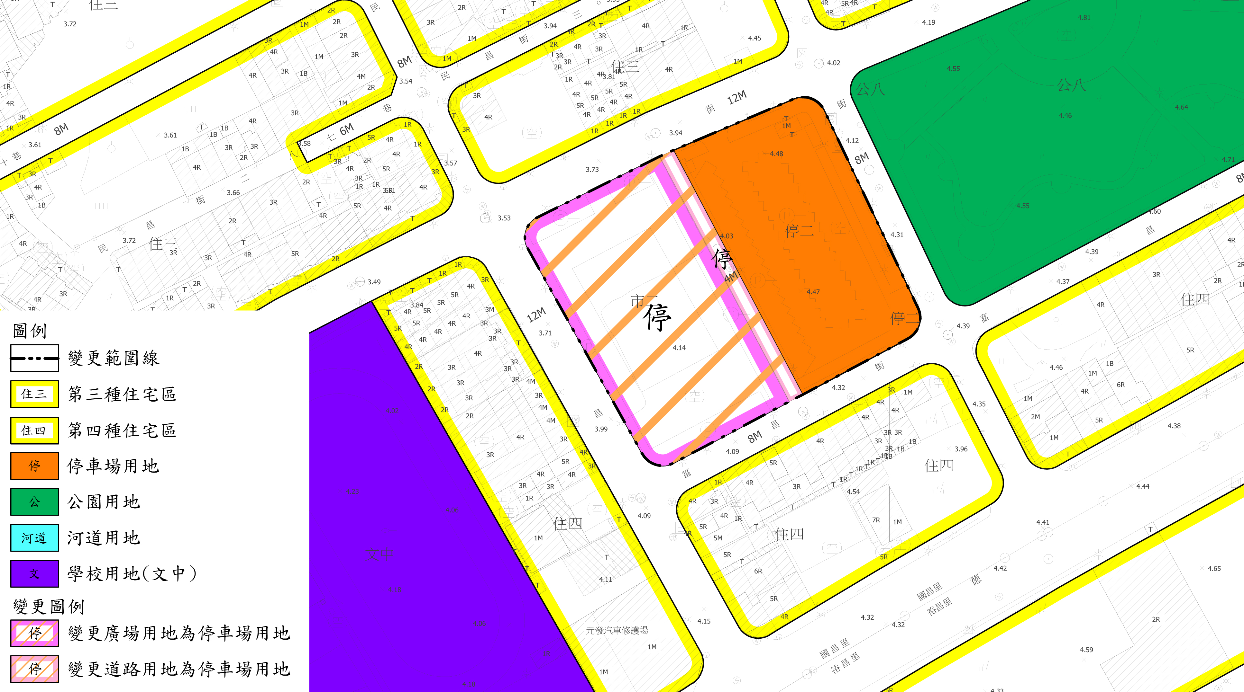
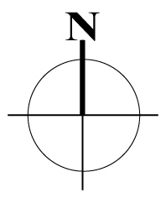

圖1 都市計畫變更位置示意圖
表2 土地使用分區管制變更內容綜理表
變更位置 | 原條文 | 新條文 | 變更理由
 | 第2條  本計畫區各類土地使用分區及公共設施用地容許之使用性質及建蔽率、容積率等，如下表所示(各分區分布位置請參見圖10-3-1)，其餘未規定者，依「都市計畫法高雄市施行細則」之規定辦理。 | 第2條  本計畫區各類土地使用分區及公共設施用地容許之使用性質及建蔽率、容積率等，如下表所示(各分區分布位置請參見圖10-3-1)，其餘未規定者，依「都市計畫法高雄市施行細則」之規定辦理。 | 為利停2用地增加開闢彈性與服務效益，新增其附屬使用項目與面積。
  使用分區名稱 | 建蔽率(%) | 容積率(%) | 容許使用項目 | 備註
  第3種住宅區(直昇機升降高度管制範圍) | 60 | 240 | 依「都市計畫法高雄市施行細則」住宅區之規定 | 因軍事管制限建高度為12公尺，故高雄市楠梓區右昌地區細部計畫第二次通盤檢討時(86.07.22公告發布實施第361案)，將限建範圍內住宅區建蔽率調整為60%，以減少其損失。直昇機升降高度管制範圍應依主管機關國防部公告範圍規定辦理為準。
  第2種特定商業專用區 | 50 | 300 | 依「都市計畫法高雄市施行細則」商業區之規定 | 申請建築時，須依本市公告之「擴大及變更高雄市主要計畫(通盤檢討)案」中有關特定商業專用區回饋規定辦理。
  第3種特定商業專用區 | 60 | 490 | 依「都市計畫法高雄市施行細則」商業區之規定 | 申請建築時，須依本市公告之「擴大及變更高雄市主要計畫(通盤檢討)案」中有關特定商業專用區回饋規定辦理。
  社福安養專用區 | 40 | 200 | 依87.07.24公告發布實施「變更高雄市楠梓區八號機關用地為社福安養中心案」規定辦理。
  交通用地 | 40 | 180 | 依獎勵民間參與交通建設條例第9條及該法施行細則第10條規定之項目。 | 1.依90.06.27公告發布實施之「變更高雄捷運系統紅線R17、R18車站用地部分第五種住宅區、特種工業區為交通用地案」之規定辦理。  2.依97.12.10公告發布實施之「擬定高雄市前鎮區、楠梓區交通用地(捷運系統R5、R19車站出入口)細部計畫案」規定納入。
  使用分區名稱 | 建蔽率(%) | 容積率(%) | 容許使用項目 | 備註
  第3種住宅區(直昇機升降高度管制範圍) | 60 | 240 | 依「都市計畫法高雄市施行細則」住宅區之規定 | 因軍事管制限建高度為12公尺，故高雄市楠梓區右昌地區細部計畫第二次通盤檢討時(86.07.22公告發布實施第361案)，將限建範圍內住宅區建蔽率調整為60%，以減少其損失。直昇機升降高度管制範圍應依主管機關國防部公告範圍規定辦理為準。
  第2種特定商業專用區 | 50 | 300 | 依「都市計畫法高雄市施行細則」商業區之規定 | 申請建築時，須依本市公告之「擴大及變更高雄市主要計畫(通盤檢討)案」中有關特定商業專用區回饋規定辦理。
  第3種特定商業專用區 | 60 | 490 | 依「都市計畫法高雄市施行細則」商業區之規定 | 申請建築時，須依本市公告之「擴大及變更高雄市主要計畫(通盤檢討)案」中有關特定商業專用區回饋規定辦理。
  社福安養專用區 | 40 | 200 | 依87.07.24公告發布實施「變更高雄市楠梓區八號機關用地為社福安養中心案」規定辦理。
  交通用地 | 40 | 180 | 依獎勵民間參與交通建設條例第9條及該法施行細則第10條規定之項目。 | 1.依90.06.27公告發布實施之「變更高雄捷運系統紅線R17、R18車站用地部分第五種住宅區、特種工業區為交通用地案」之規定辦理。  2.依97.12.10公告發布實施之「擬定高雄市前鎮區、楠梓區交通用地(捷運系統R5、R19車站出入口)細部計畫案」規定納入

表2 土地使用分區管制變更內容綜理表（續）
變更位置 | 原條文 | 新條文 | 變更理由
 | 註：乙種工業區(工七)、乙種工業區(工八)建蔽率、容積率應依本管制要點之貳、參規定辦理。 | 註：乙種工業區(工七)、乙種工業區(工八)建蔽率、容積率應依本管制要點之貳、參規定辦理。
  使用分區名稱 | 建蔽率(%) | 容積率(%) | 容許使用項目 | 備註
  停2 | 依「都市計畫法高雄市施行細則」 |  | 一、本用地係供停車及其附屬使用。  二、本用地附屬使用得供下列項目使用，惟其使用項目合計不得超過總樓地板面積之二分之一。  允許使用項目為：  （一）公共使用：其項目依據都市計畫公共設施多目標使用辦法規定辦理，包括衛生醫療設施、社區通信設施、社區安全設施、公用事業服務所、公務機關辦公室、社會教育機構及文化機構、其他公共使用（社會福利設施、幼兒園、集會所、民眾活動中心）等。  （二）餐飲服務。  （三）商場、超級市場：商場使用限日常用品零售業、一般零售業、日常服務業（不包括洗染）、一般事務所、飲食業、餐飲業、一般服務業、自由職業事務所、及提供商場服務之社區通訊設施、公務機關。  （四）電動汽機車充電站及電池交換站。  （五）休閒運動設施：包括溜冰場、保齡球場、撞球場、舞蹈社、極限運動場、健身房（體適能中心）、桌球館、羽球場、排球場、籃球場、網球場、壁球場、技擊類運動場館及其他經中央主管機關會商中央目的事業主管機關認可之項目。  （六）自行車、機車租賃業。

表2 土地使用分區管制變更內容綜理表（續）
變更位置 | 原條文 | 新條文 | 變更理由
陸、其他管制規定 | 第13條 退縮建築規定（詳如圖10-3-3所示）  1. 計畫區內公共設施用地及公共事業設施申請建築時應自道路境界線至少退縮5公尺建築，如有設置圍牆之必要者，圍牆應自道路境界線至少退縮3公尺。退縮建築之空地應植栽綠化，但得計入法定空地。如有特殊情形者，得提本市都市計畫委員會審定。  2. 高雄都會公園東側住宅區，建築時應依「變更高雄市楠梓區都市計畫（都會公園）案」計畫書之規定，其基地臨接公園用地邊界應退縮4公尺以上建築，並自建築線設置1.5公尺寬無遮簷人行步道供公眾通行。  3. 宏南社區申請建築時應自面臨計畫道路境界線退縮10公尺建築，自面臨計畫道路境界線5公尺退縮建築空間應作為人行步道使用，塑造連續性開放空間，其餘5公尺退 建築空地應植栽綠化，均得計入法定空地。  圖10-3-3 退縮區位示意圖 | 第13條 退縮建築規定（詳如圖10-3-3所示）  1. 計畫區內公共設施用地及公共事業設施申請建築時應自道路境界線至少退縮5公尺建築，如有設置圍牆之必要者，圍牆應自道路境界線至少退縮3公尺。退縮建築之空地應植栽綠化，但得計入法定空地。另停2用地申請建築時應自道路境界線至少退縮2公尺建築。如有特殊情形者，得提本市都市計畫委員會審定。  2. 高雄都會公園東側住宅區，建築時應依「變更高雄市楠梓區都市計畫（都會公園）案」計畫書之規定，其基地臨接公園用地邊界應退縮4公尺以上建築，並自建築線設置1.5公尺寬無遮簷人行步道供公眾通行。  3. 宏南社區申請建築時應自面臨計畫道路境界線退縮10公尺建築，自面臨計畫道路境界線5公尺退縮建築空間應作為人行步道使用，塑造連續性開放空間，其餘5公尺退 建築空地應植栽綠化，均得計入法定空地。  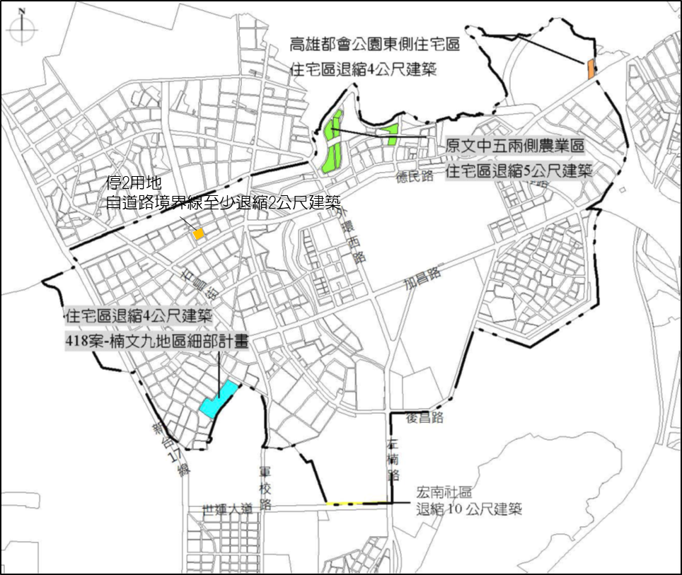  圖10-3-3 退縮區位示意圖 | 考量停2用地配合本市重大政策指導，未來申請建築時將提供地方停車空間、育兒、長照使用，並設置太陽光電設施，故將原申請建築時應自道路境界線至少退縮5公尺建築規定修改為2公尺，增加本計畫建築彈性。

